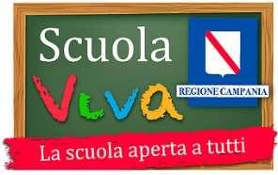 | 
Direzione Didattica 54° Circolo di Napoli “M. Scherillo”
Via Stanislao Manna, 23 – 80126 NAPOLI
cod. fisc. 80025220635 – cod. mecc. NAEE05400B
tel. 0817672642; e-mail naee05400b@istruzione.it
PROT.3627/b19
A tutti i genitori

AVVISO N. 8

Oggetto: consegna modulo” DELEGA RITIRO ALUNNO/A”

Tutti i genitori delle classi I, II, III, IV e V devono scaricare dal sito della scuola, nella sezione “MODULISTICA UTENTI”, il modulo “DELEGA RITIRO ALUNNO/A” e compilarlo in tutte le sue parti allegando le fotocopie dei documenti di identità dei delegati. Detti moduli con relativi allegati devono essere consegnati entro e non oltre giovedì 17 Settembre 2020 al collaboratore scolastico incaricato che starà all’ ingresso principale dell’edificio centrale.

Napoli, 11/09/2019
Il Dirigente Scolastico
Prof.ssa Gheta Maria Valentino Firma autografa ai sensi dell’art. 3,
del D.Lgs 39/1993

